**BÁO CÁO LAB1**

**CÔNG NGHỆ WEB**

**Tên: Võ Thiện Nhân**

**MSSV: B1910270**

**Nhóm: 02**

[**Link code**](https://drive.google.com/file/d/1YNlM7TmTC0sqd9vdPJiNpGfJavxrOBo3/view?usp=sharing)

**Bài 1. Dùng lưới của Bootstrap để tạo thư viện ảnh.**

* **Phần code**

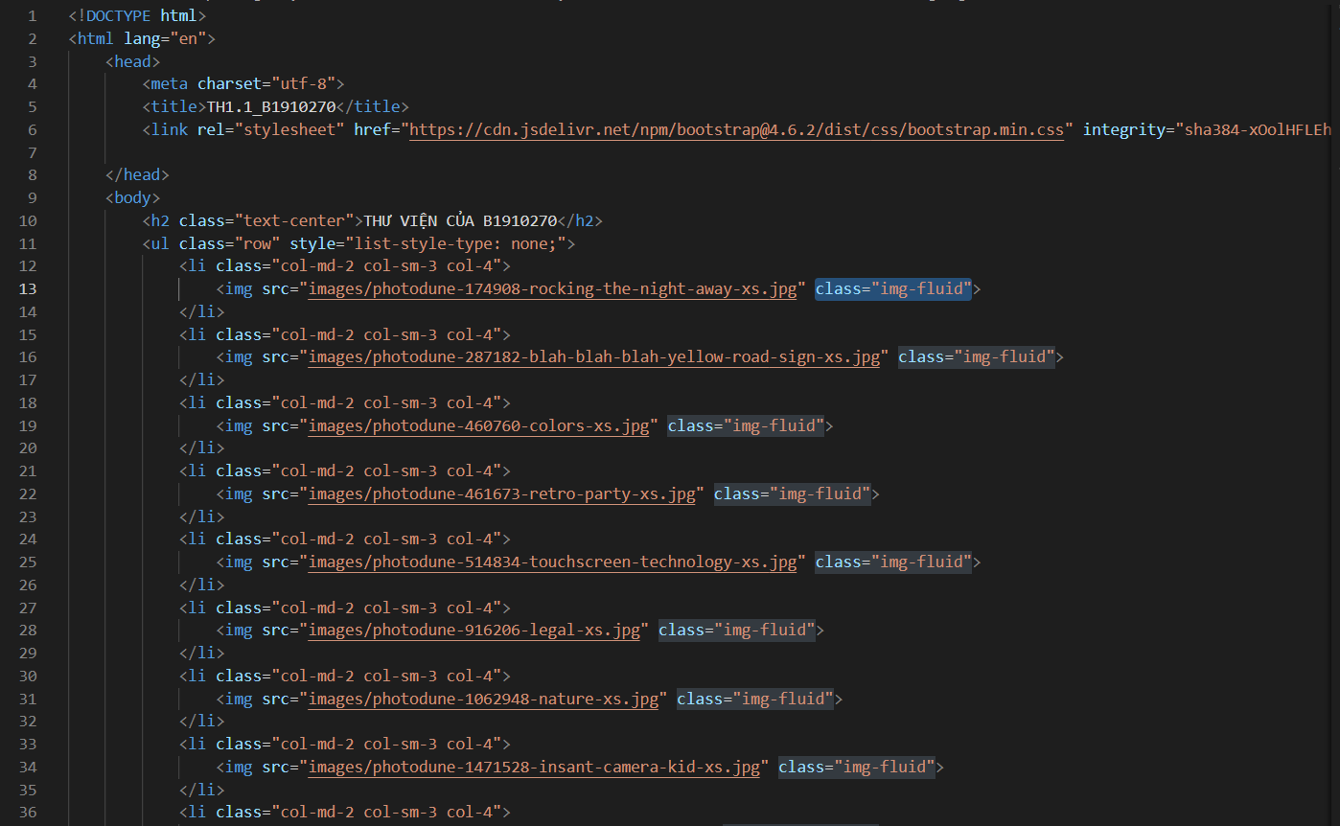

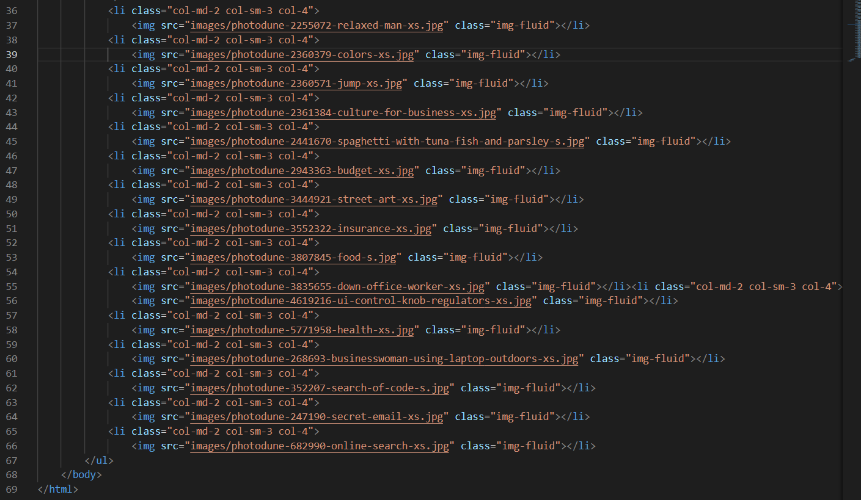

* **Phần kết quả:**

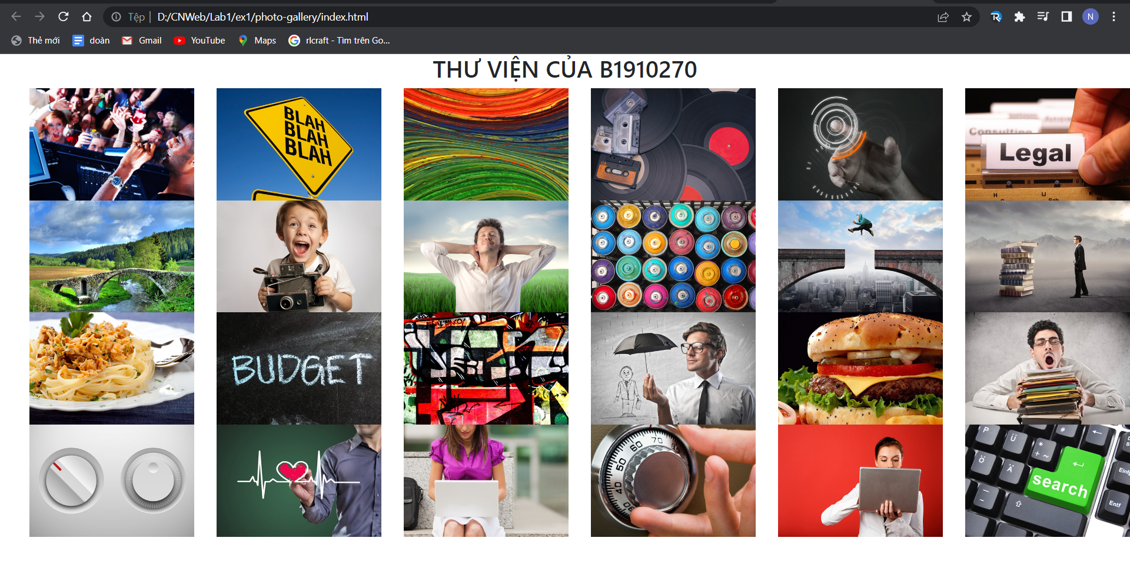

Hình 1. Khi trình duyệt có kích thước lớn và vừa

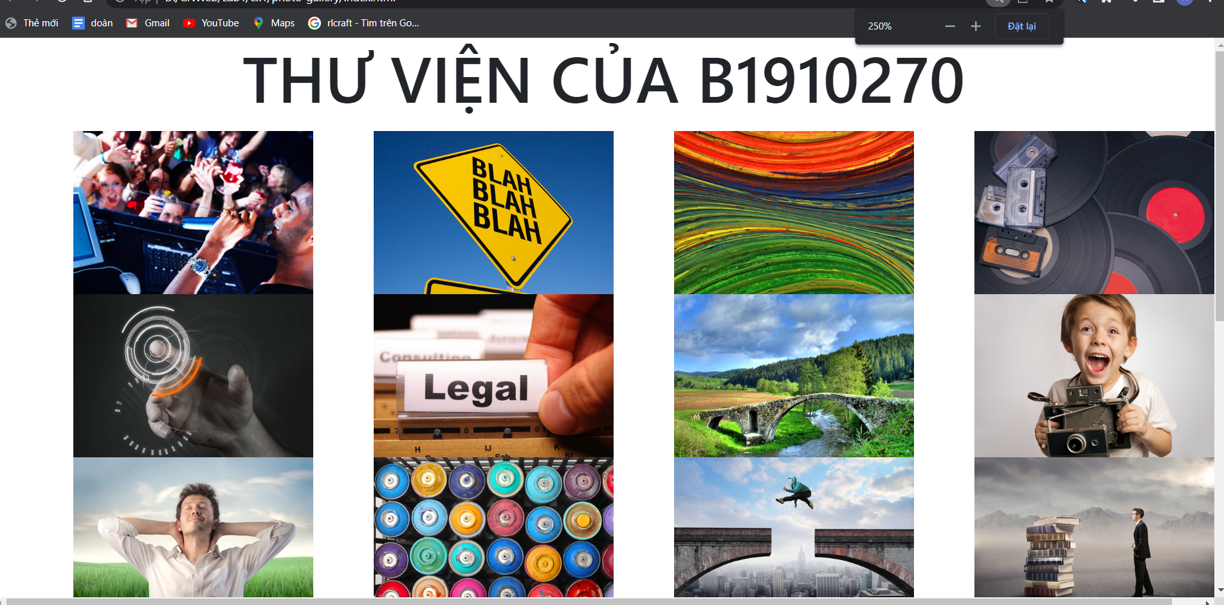

Hình 2. Khi trình duyệt có kích thước nhỏ

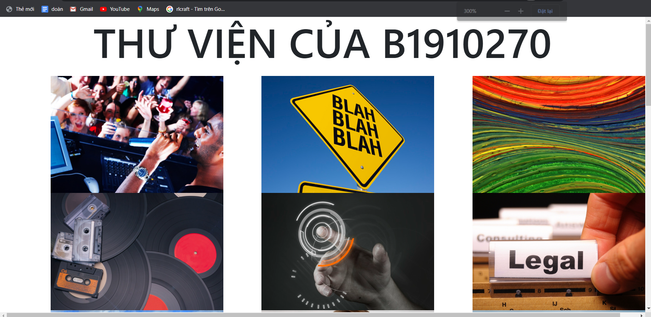

Hình 3. Khi trình duyệt có kích thước cực nhỏ

**Bài 2. Tạo bố cục trang đơn giản với hệ thống lưới của Bootstrap.**

* **Phần code**

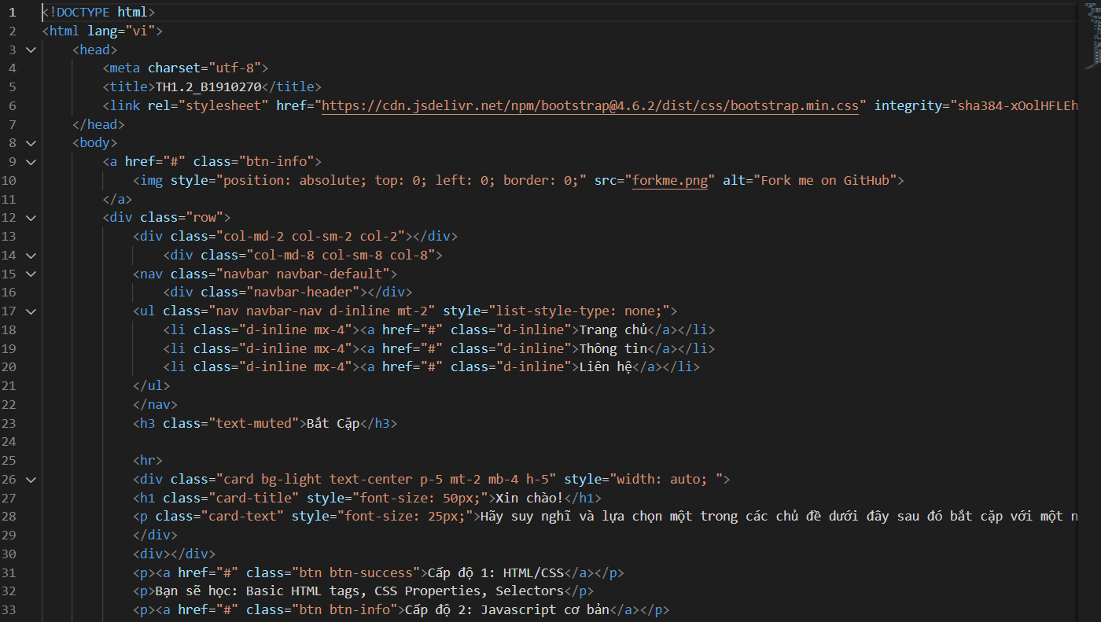

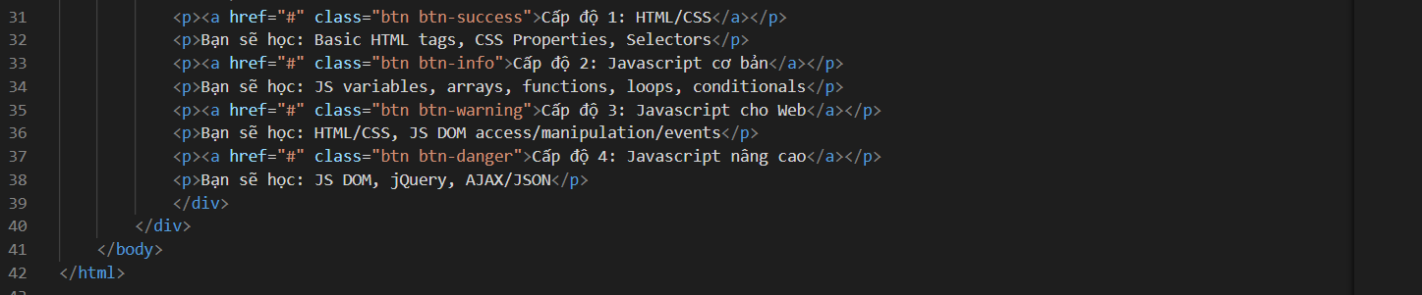

* **Phần kết quả:**

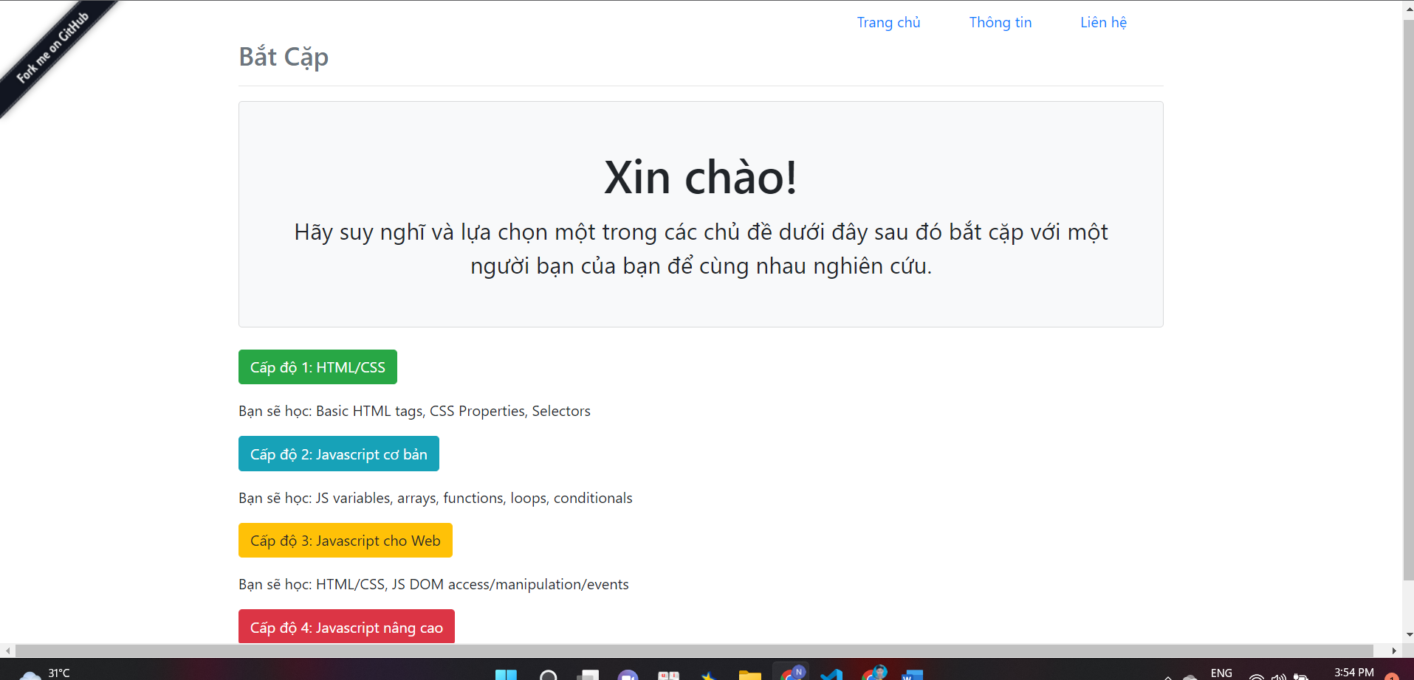

**Bài 3. Thiết kế các biểu mẫu đăng nhập.**

***3.1) Tạo biểu mẫu đăng nhập dạng ngang (Horizontal Form):***

**Phần code:**

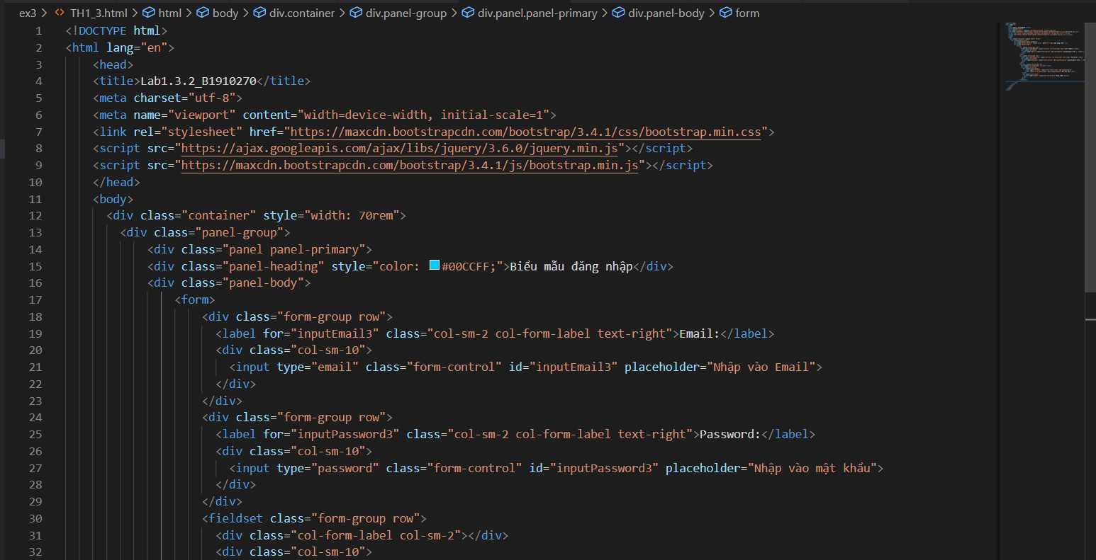

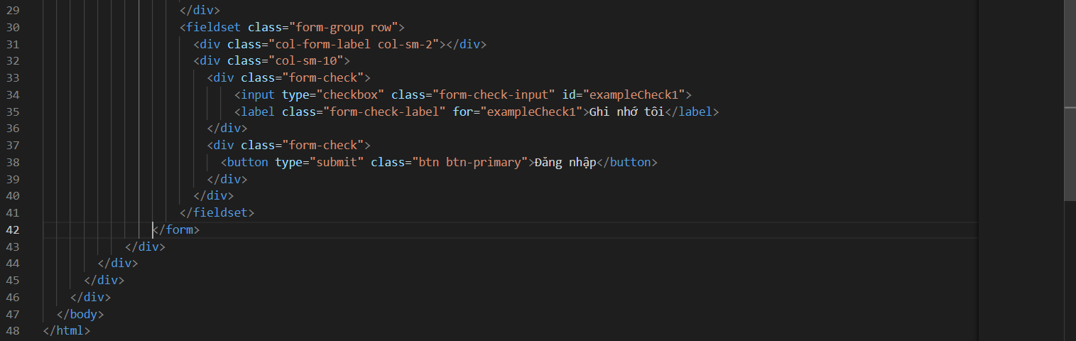

**Phần kết quả:**

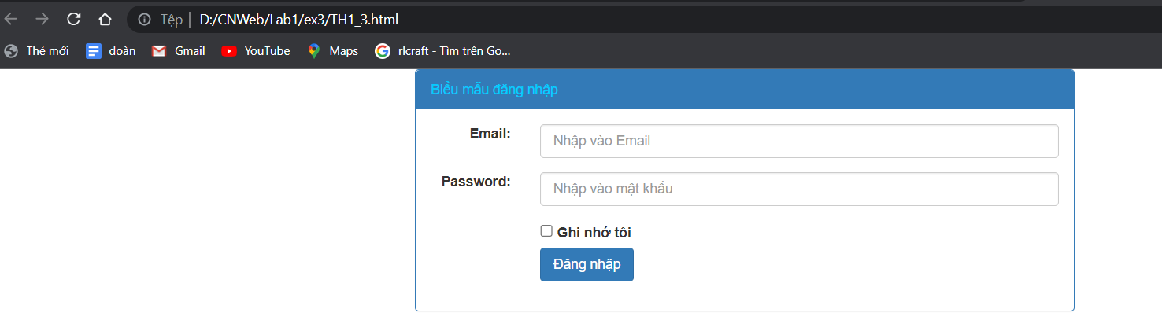

***3.2) Tạo biểu mẫu đăng nhập dạng đứng (Vertical Form):***

**Phần code:**

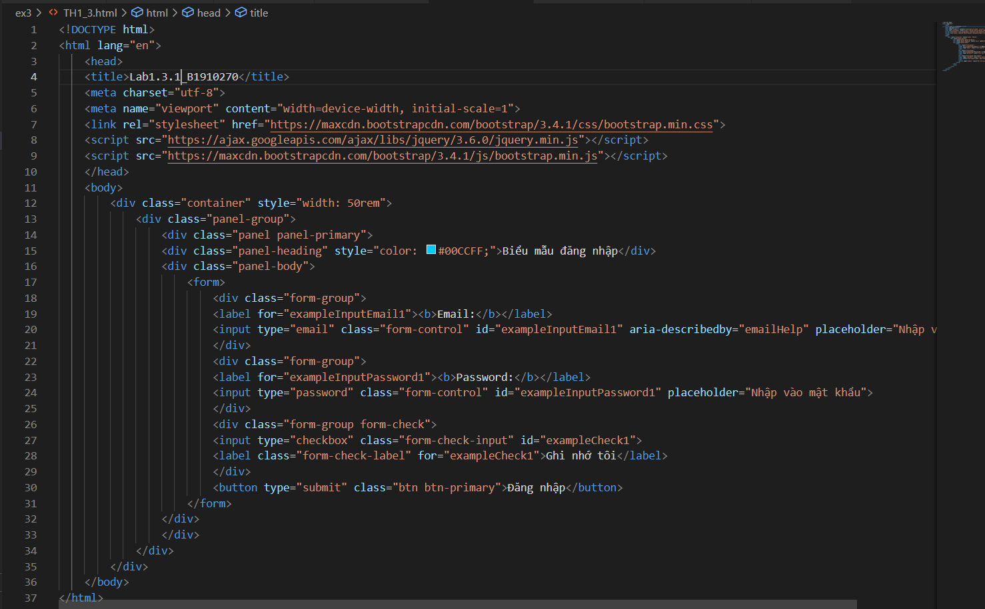

**Phần kết quả:**



***3.3) Tạo biểu mẫu đăng nhập dạng một dòng (Inline Form):***

**Phần code:**

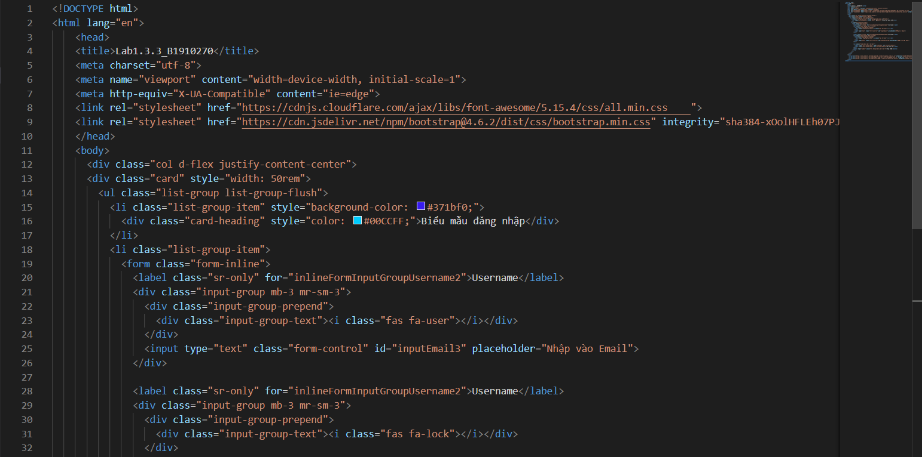

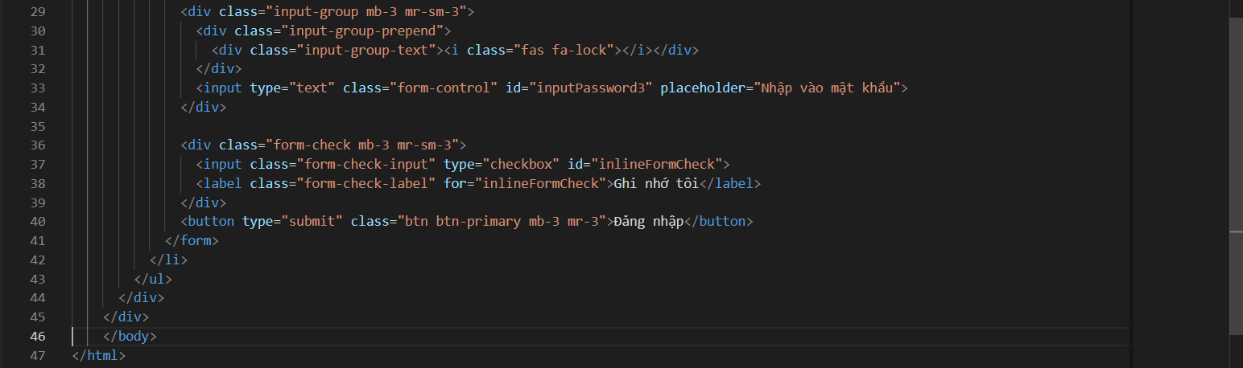

**Phần kết quả:**

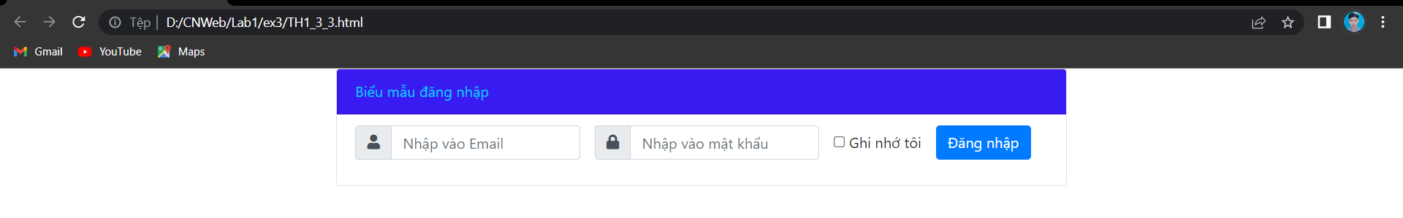

***3.4) Hộp thoại đăng nhập (Login Modal):***

**Phần code:**

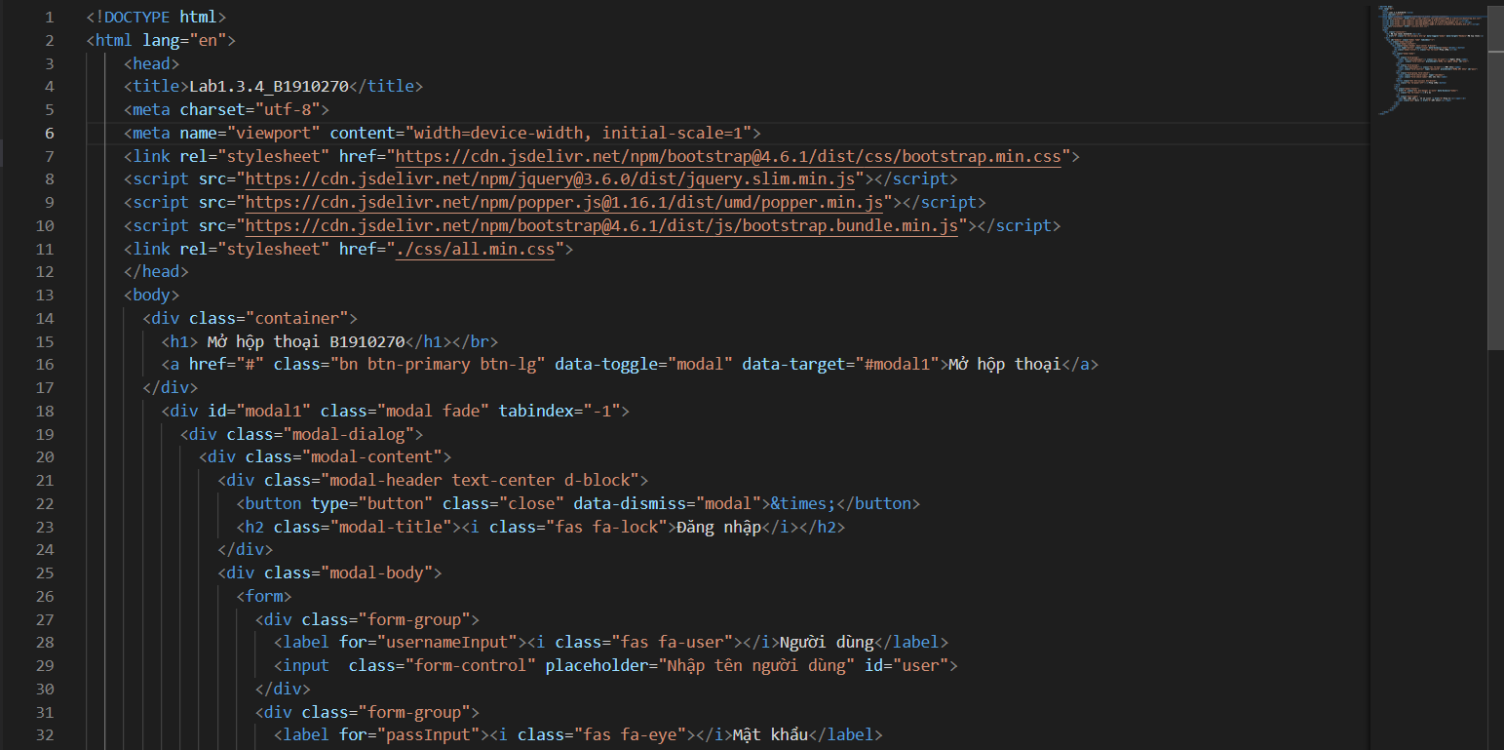

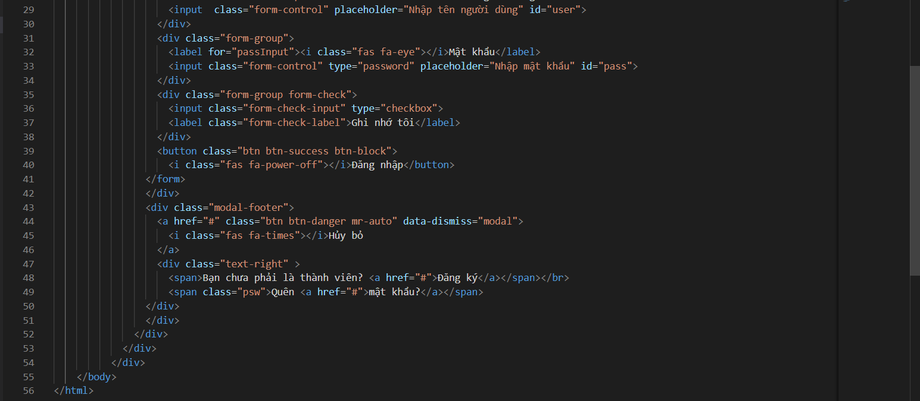

**Phần kết quả:**

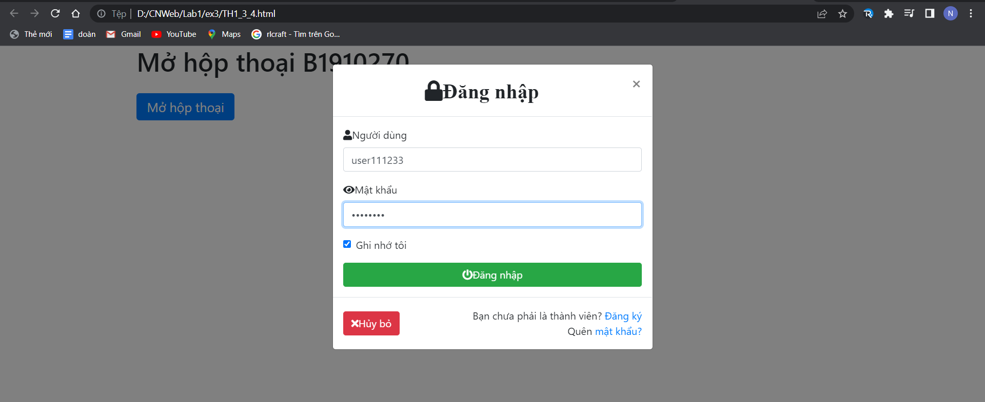

**Bài 4. Thiết kế website du lịch.**

* **Phần code:**
  + **Index**

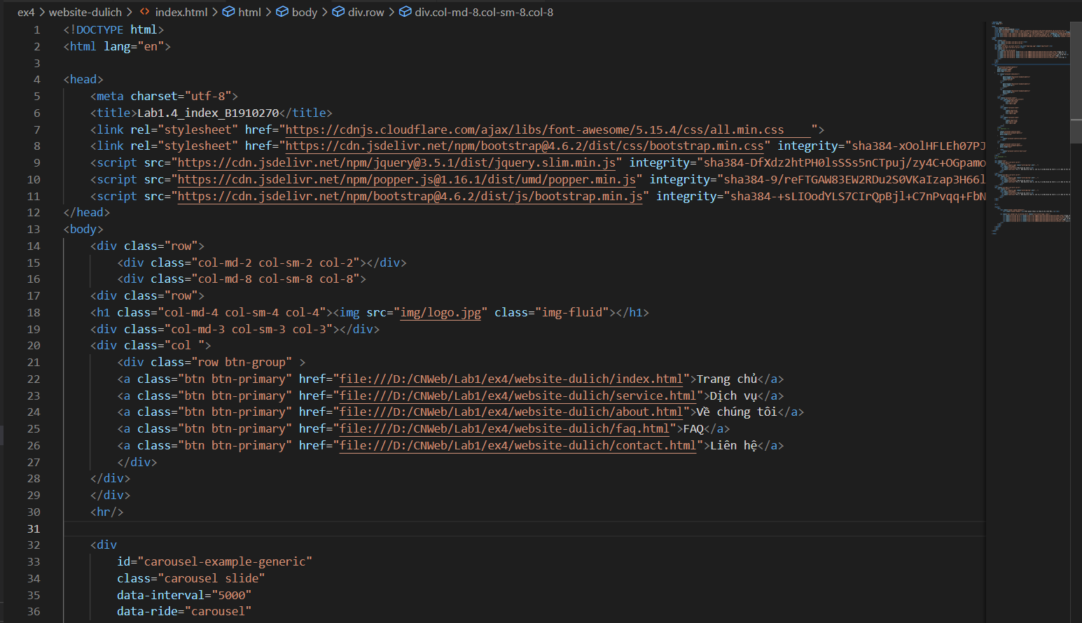

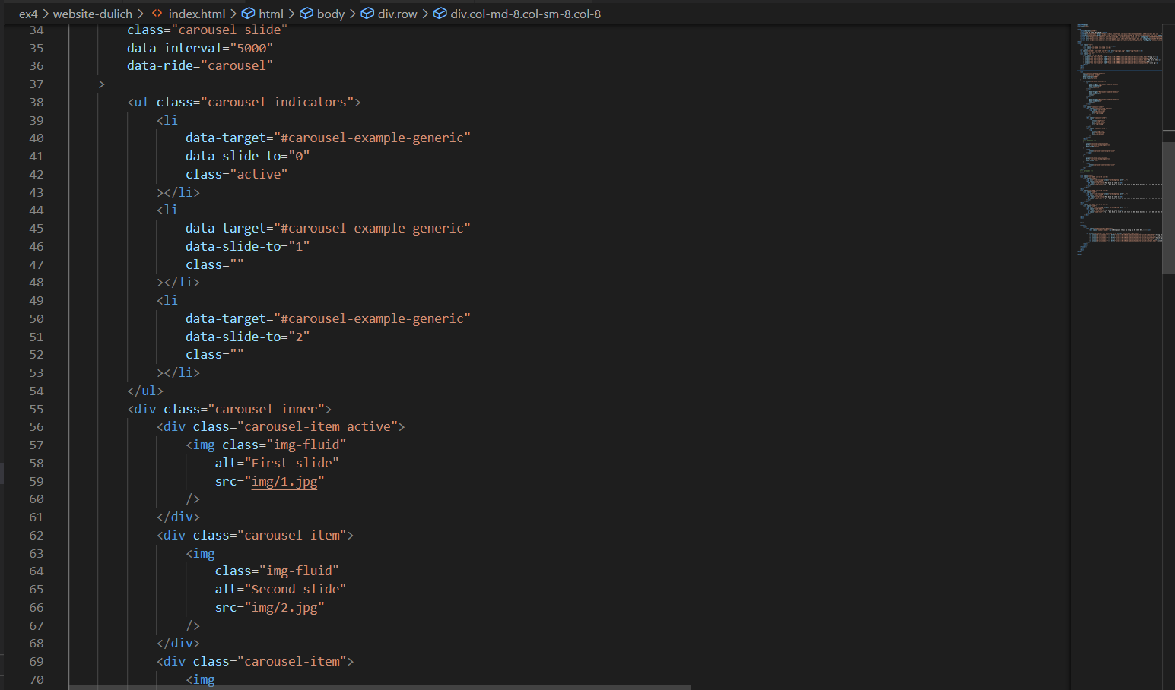

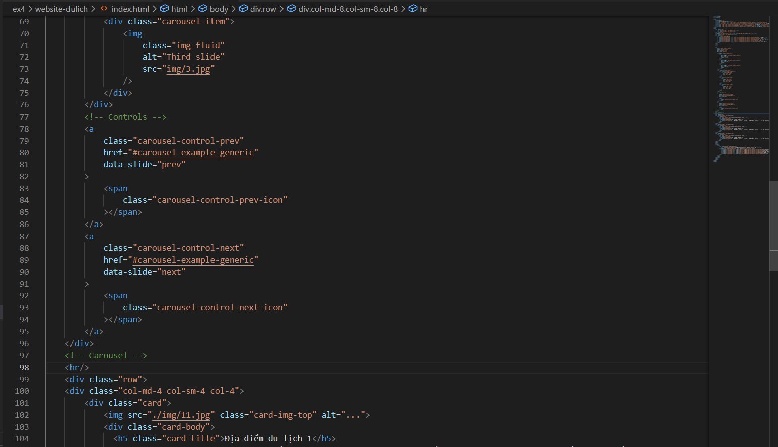

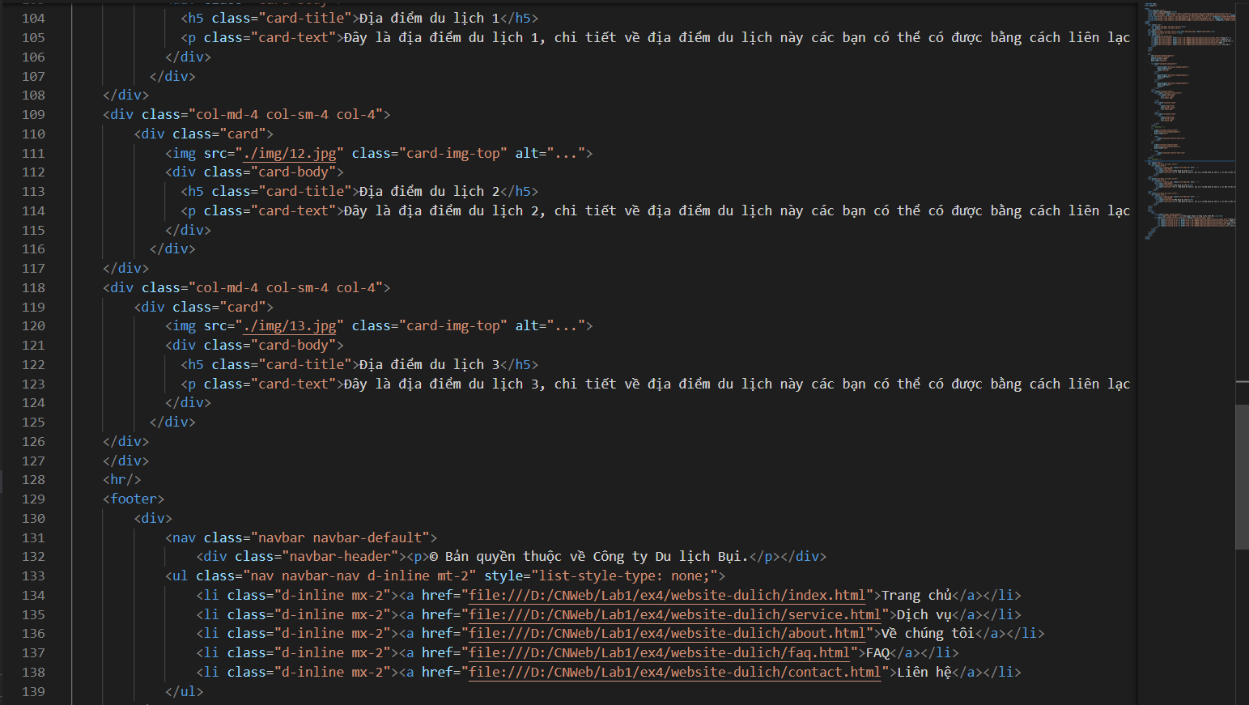

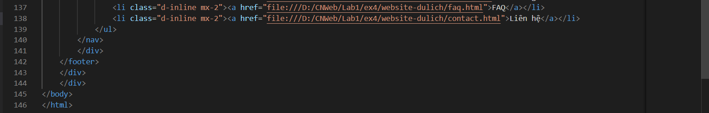

* + **Service**

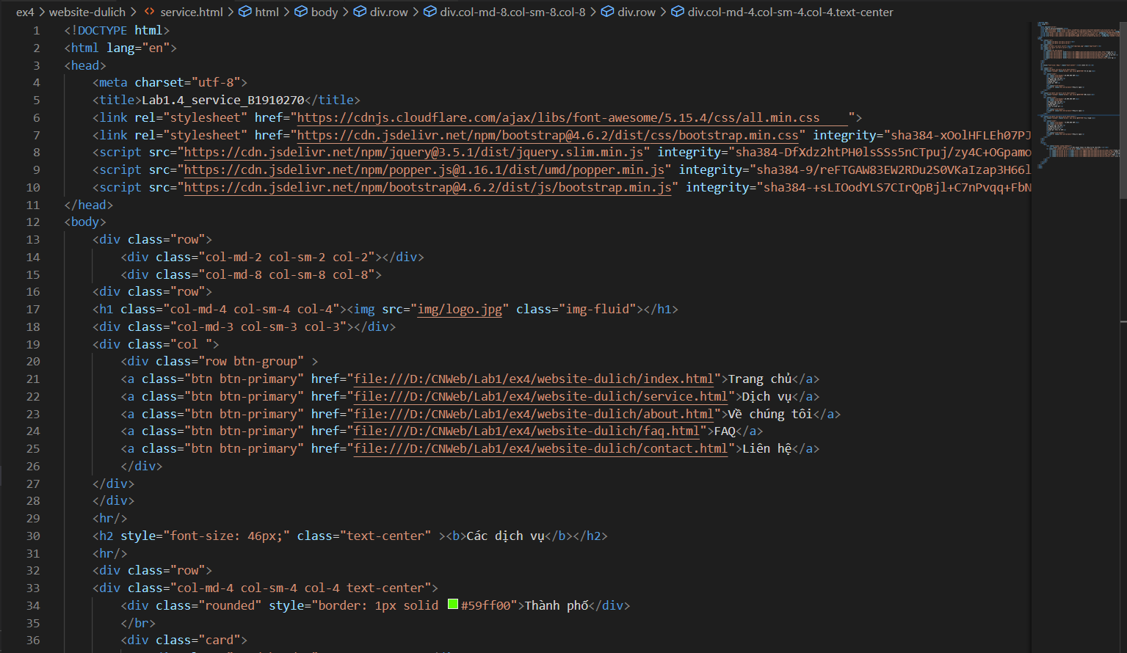

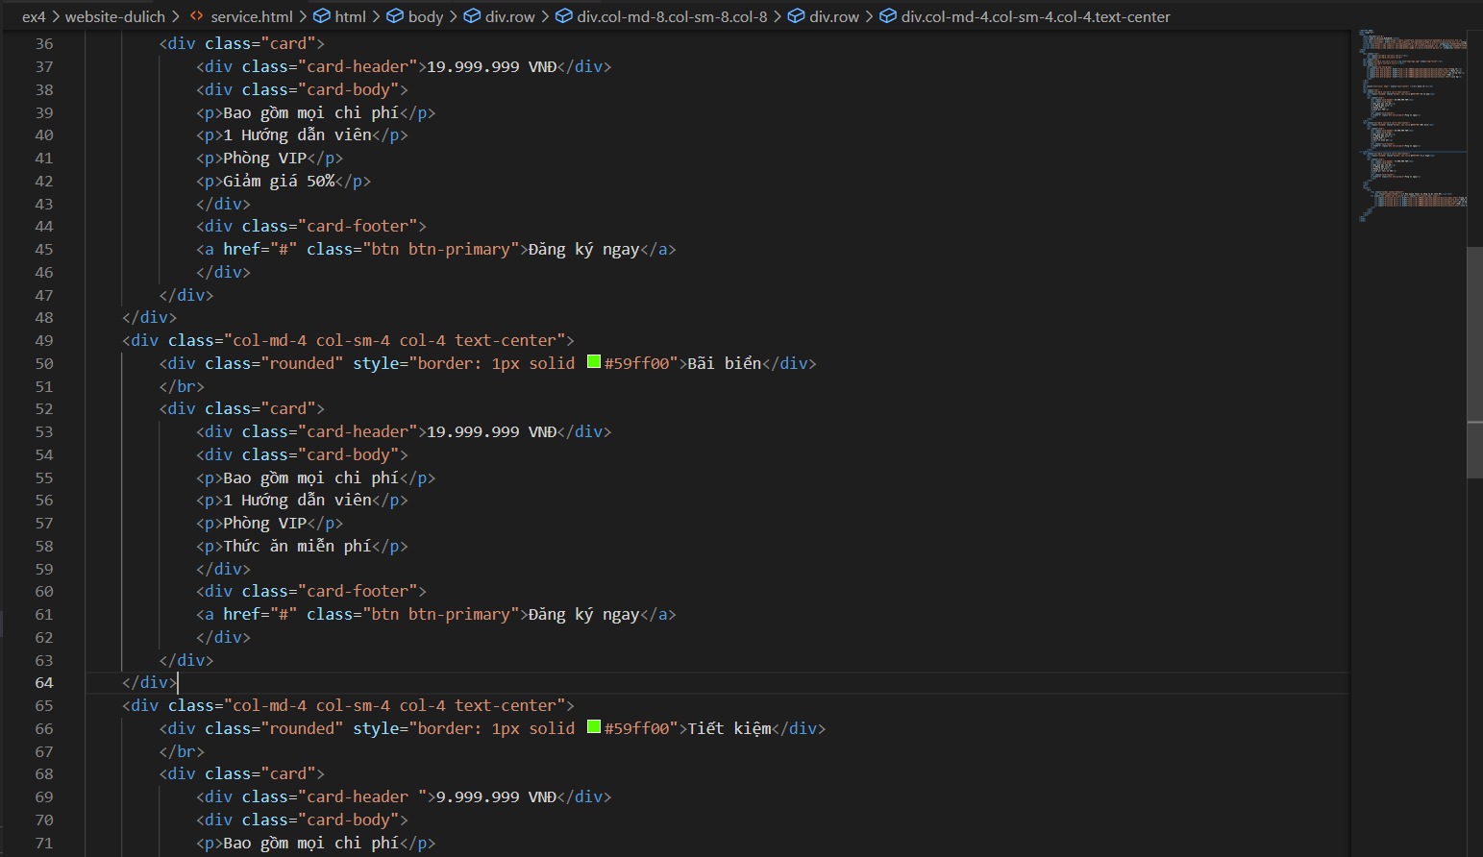

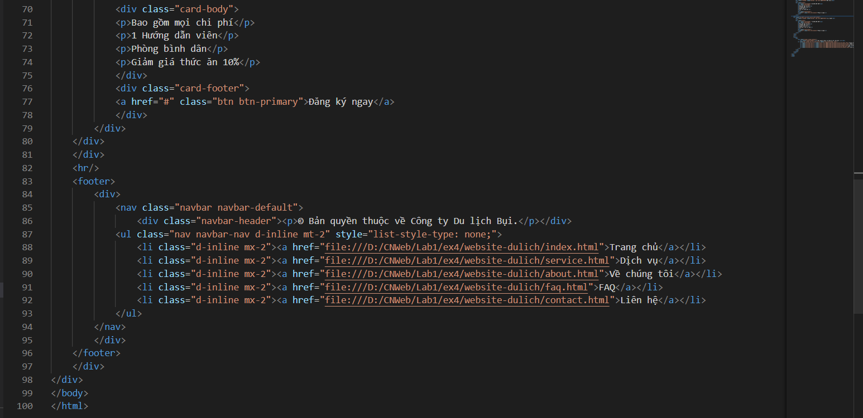

* + **Contact**

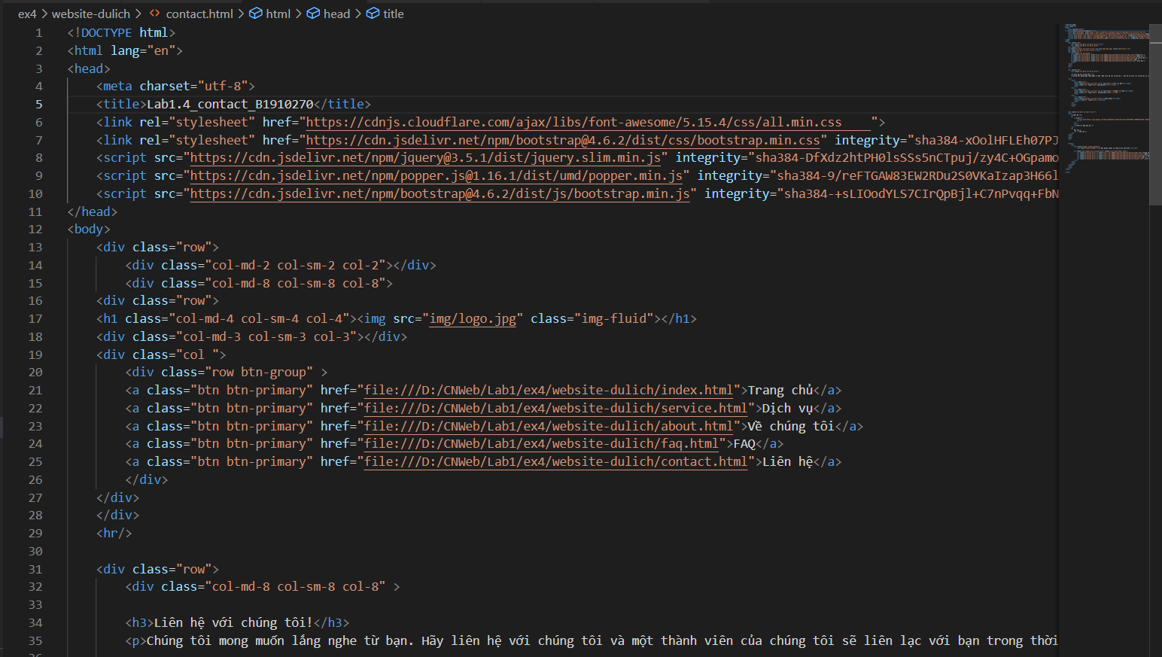

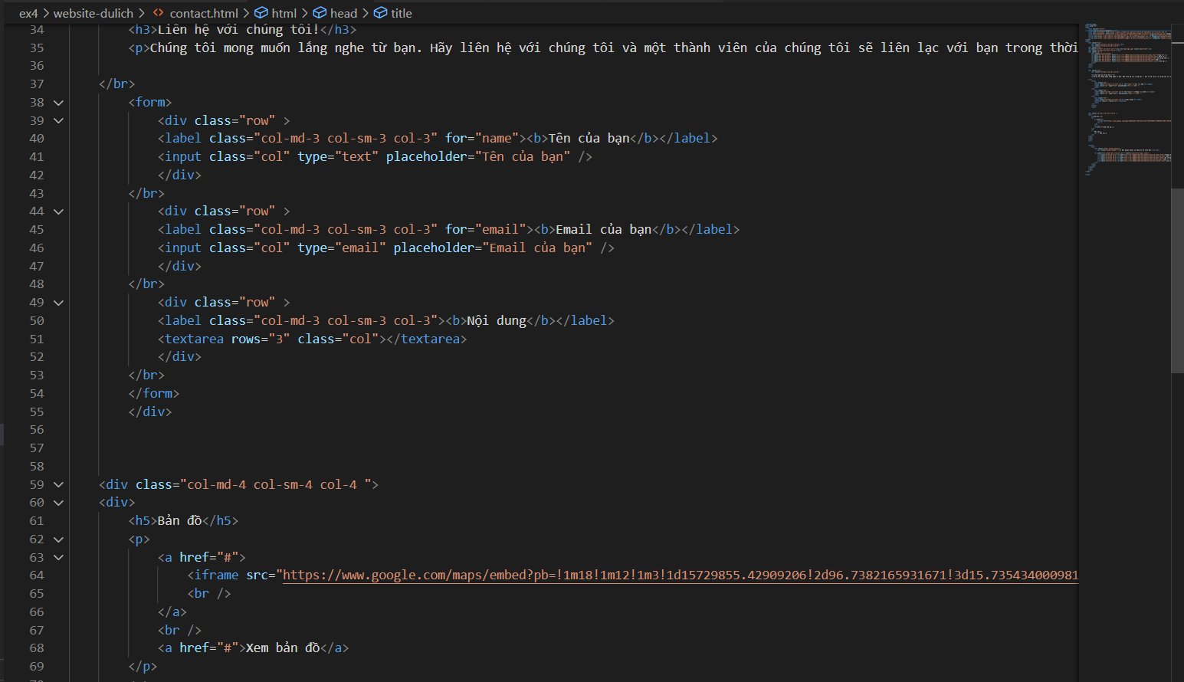

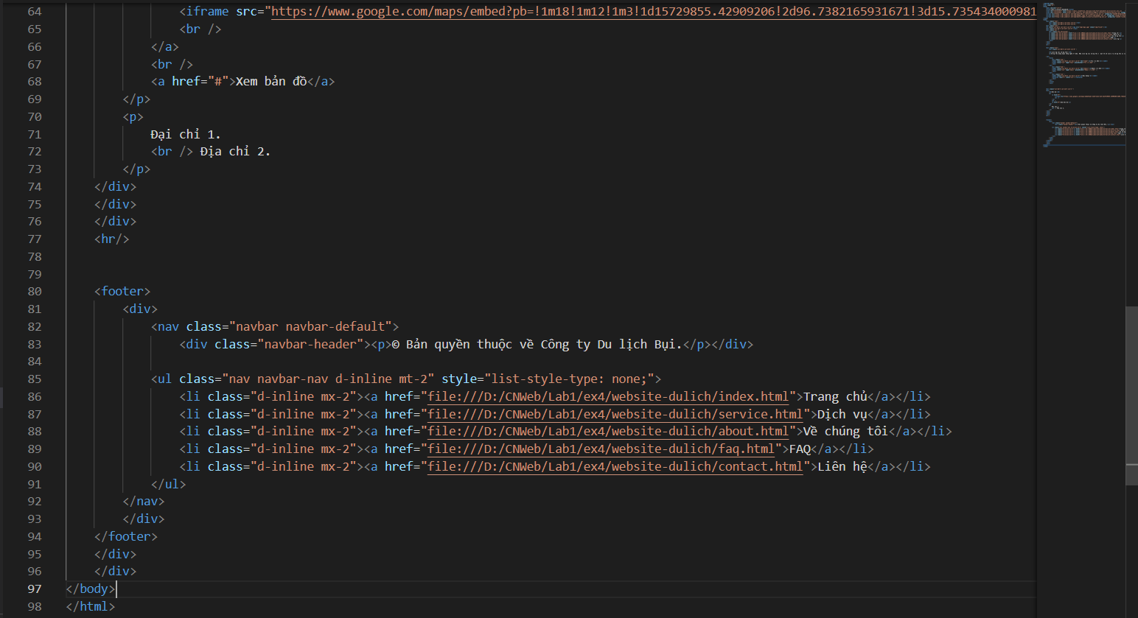

* + **About**

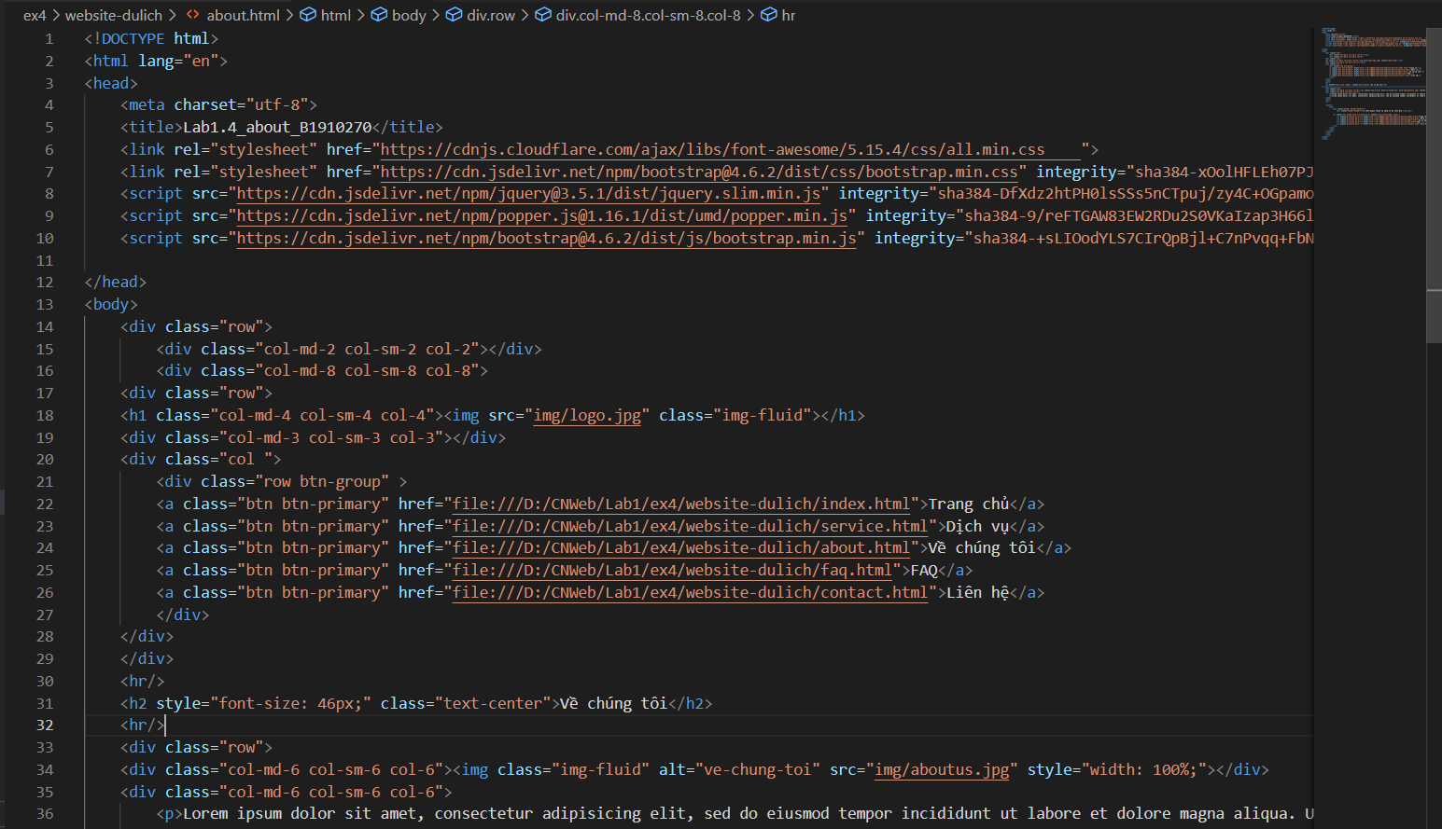

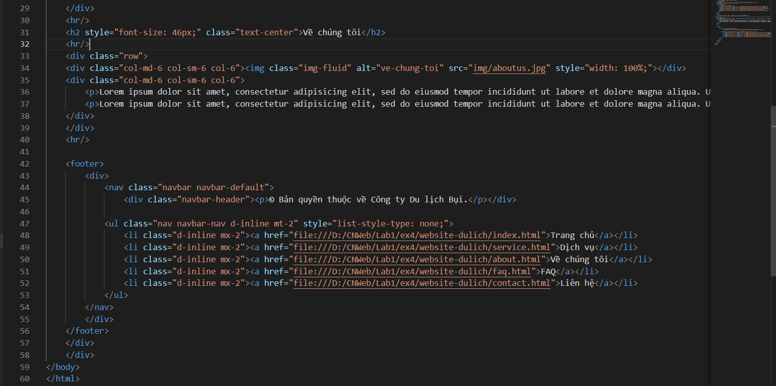

* + **FAQ**

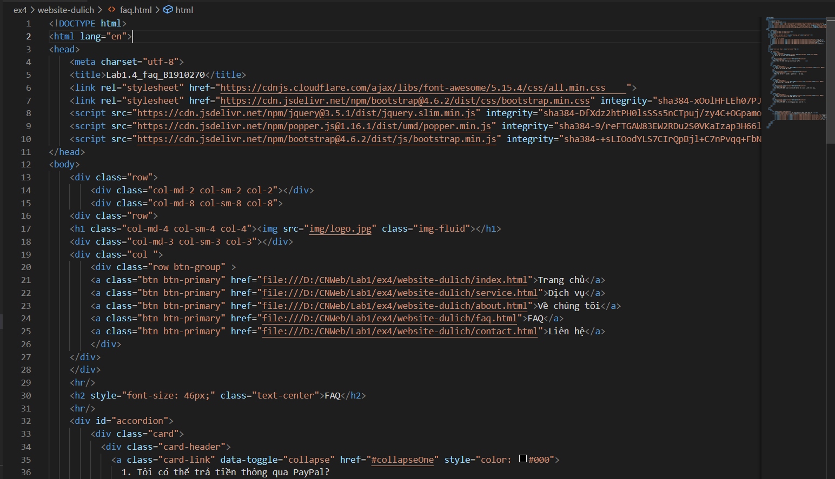

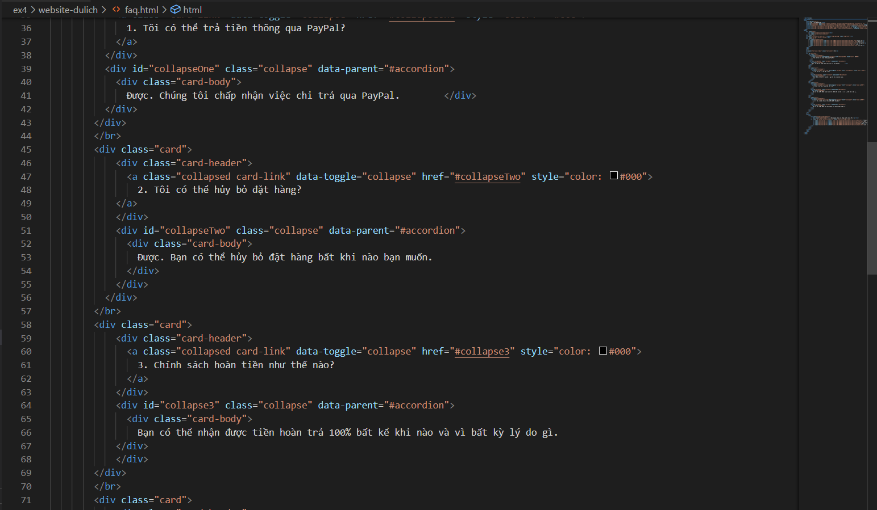

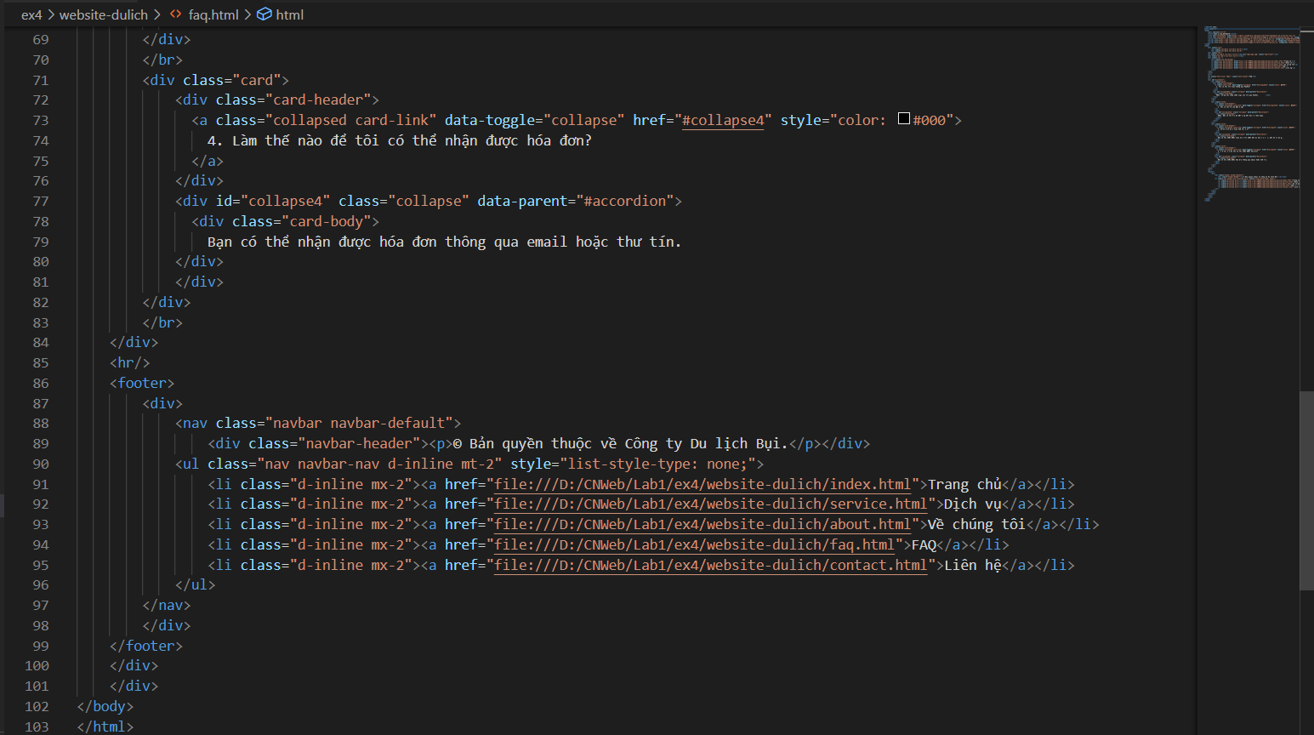

* **Phần kết quả**
  + **Index**

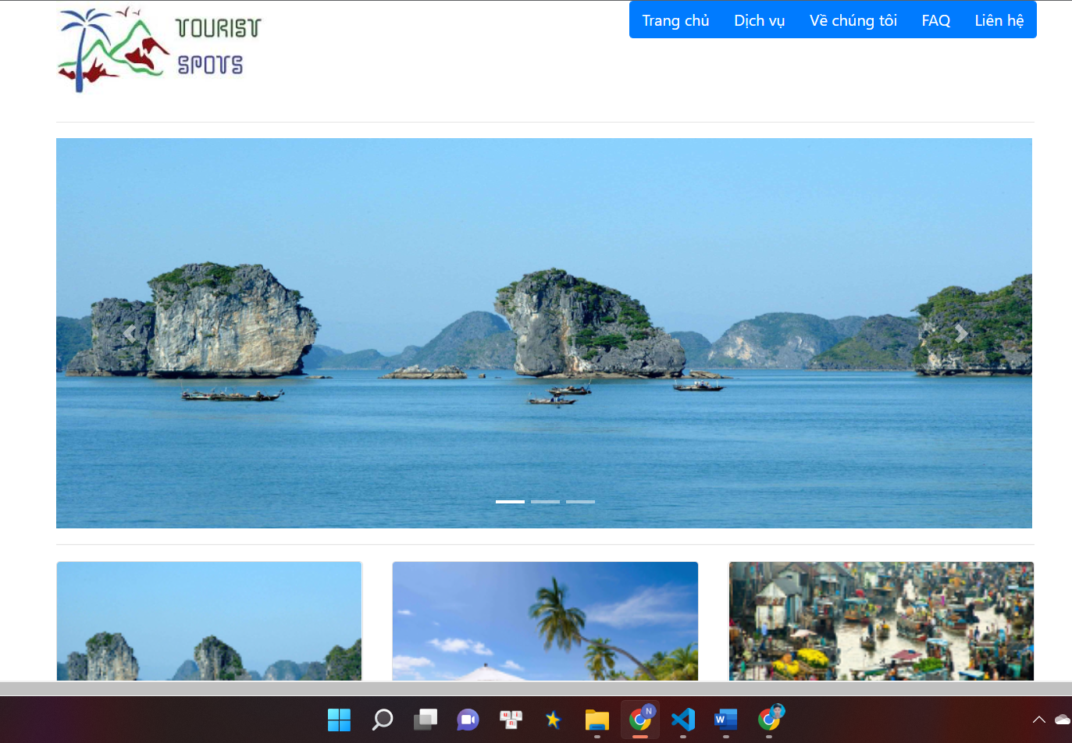

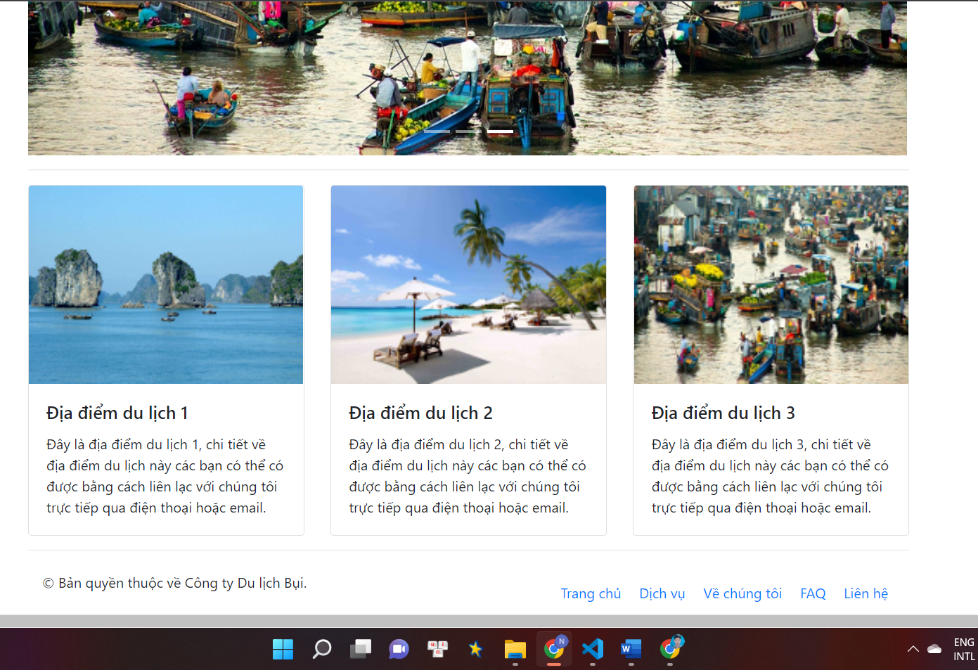

* + **Service**

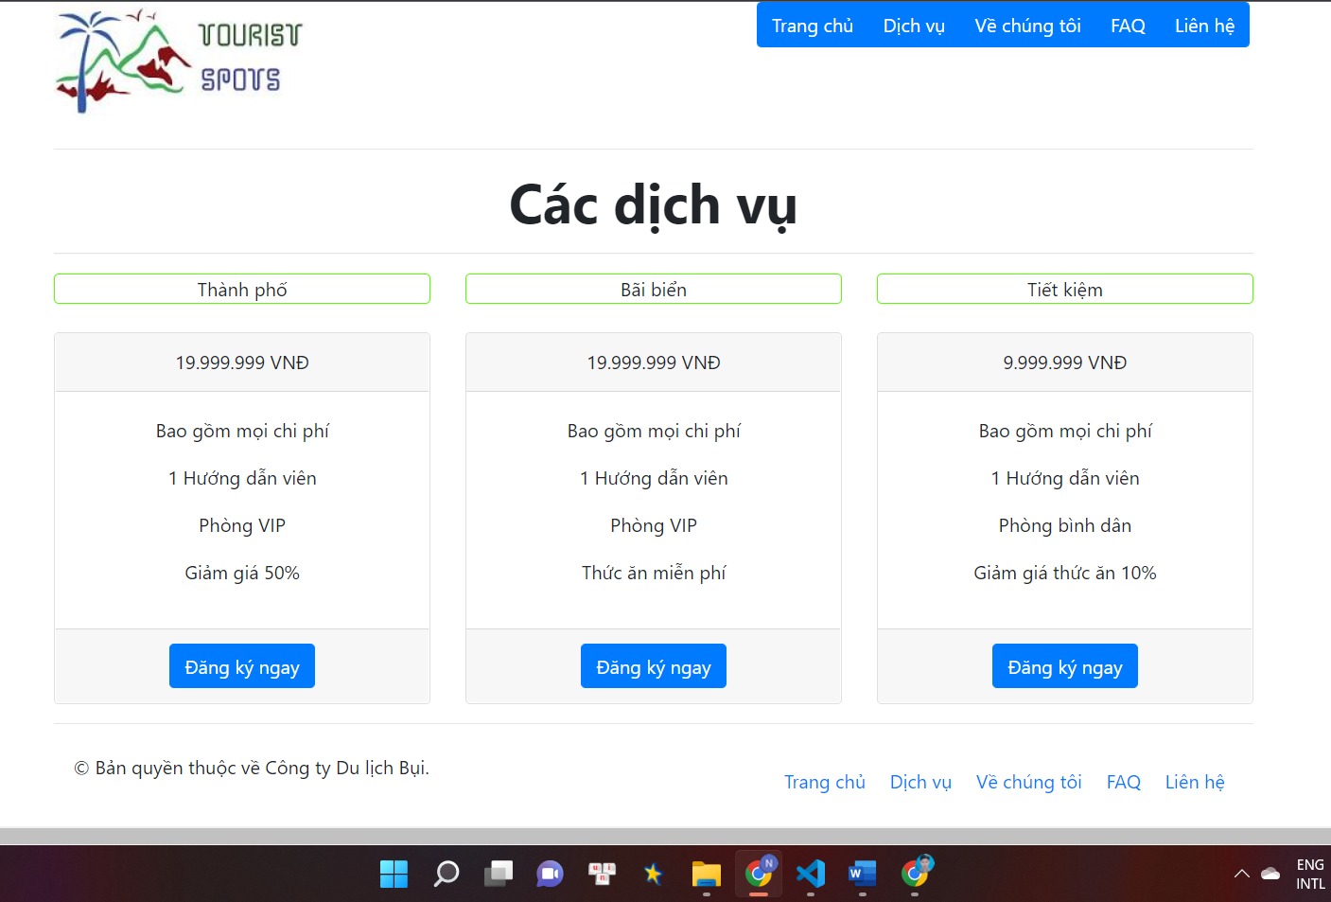

* + **Contact**

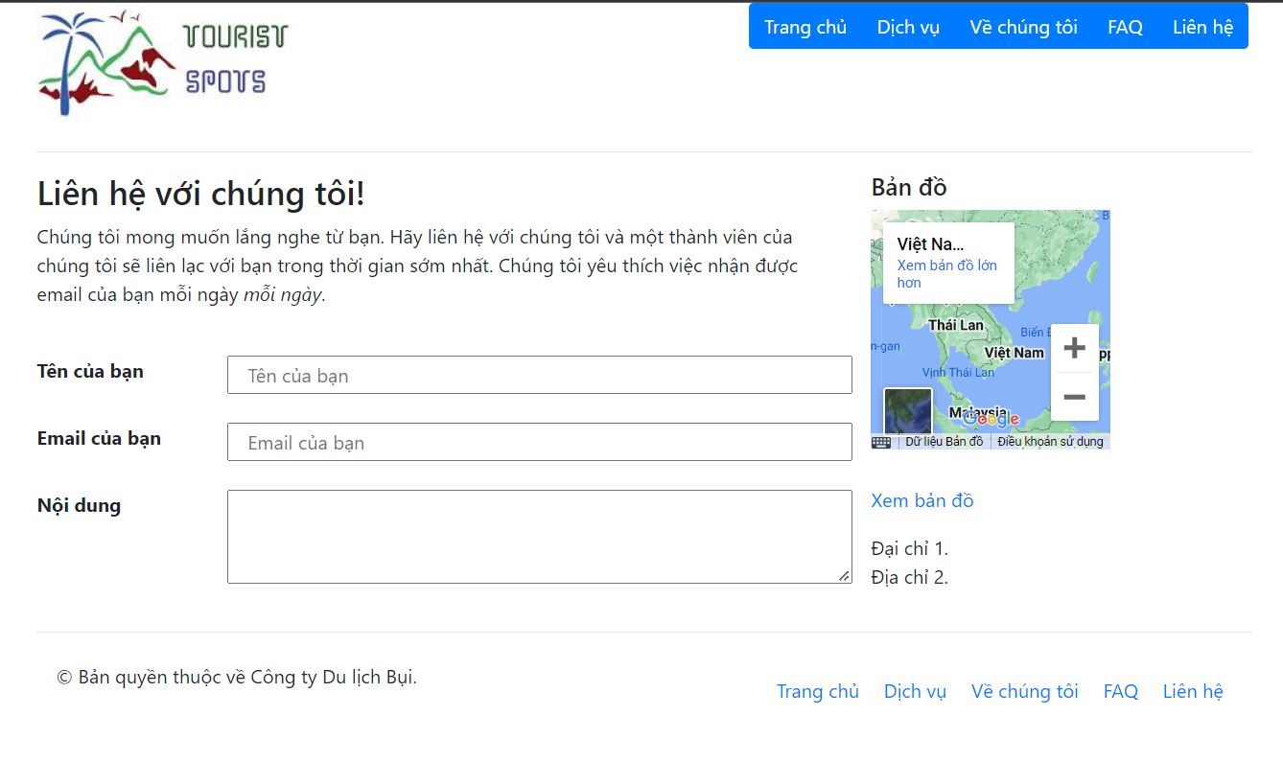

* + **About**

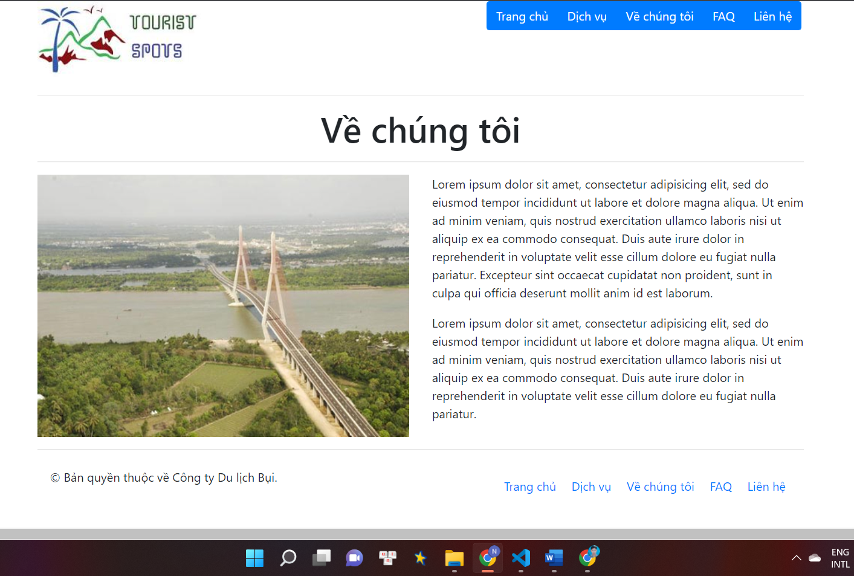

* + **FAQ**

